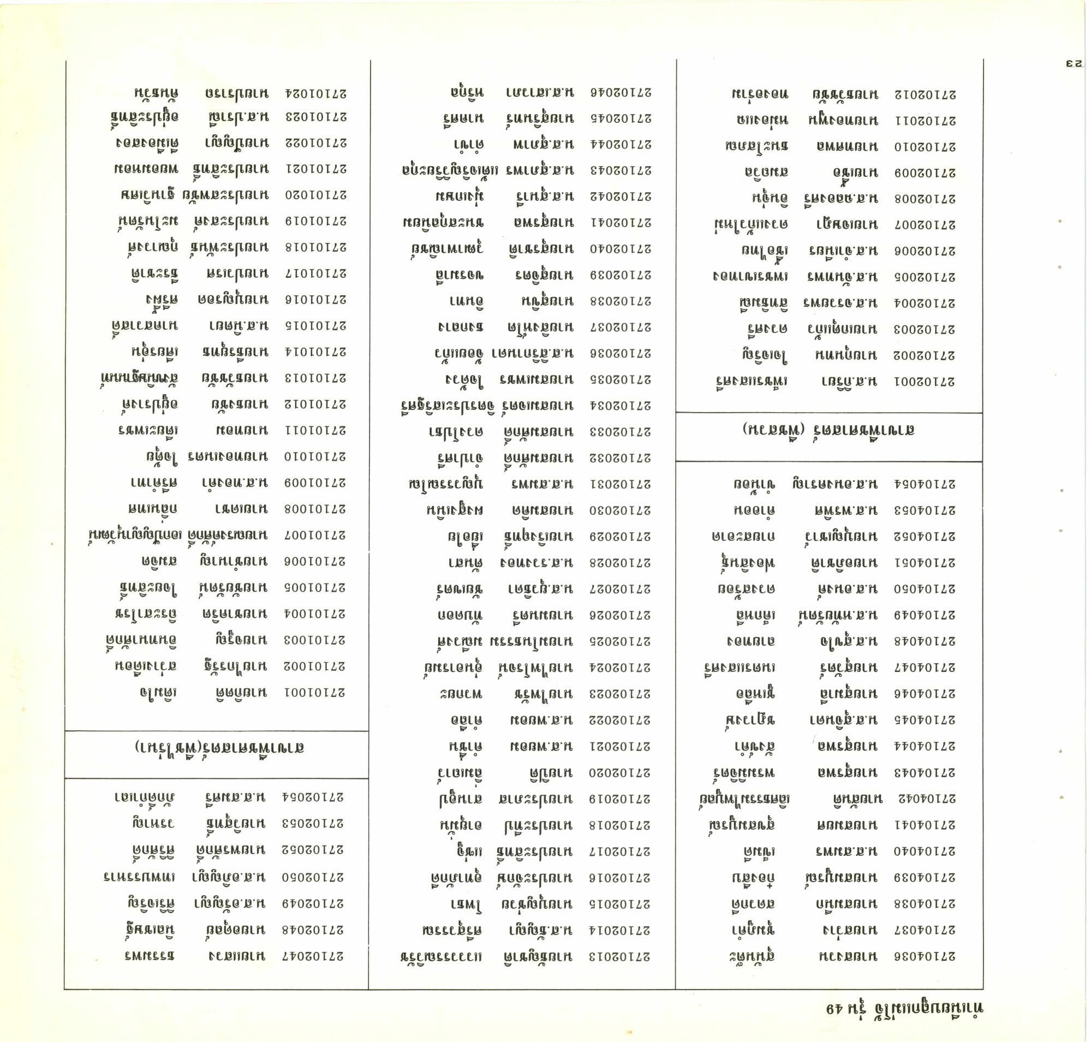
ทําเนียบลูกแม่โจ้ รุ่น 49
สุนันต๊ะ
8
27102047 นายแสวง ธรรมพร 27102048 นายอดุลย์ นิลเชษฐ์ 27102049 น.ส.อรัญญา ศรีเจริญ 27102050 น.ส.อภิญญา เทพบรรหาร 27102052 นายพรศักดิ์ ศิริศักดิ์ 27102053 นายวิสุทธิ วรหาญ 27102054 น.ส.สมศรี ภักดิ์กเลา
WS
สาขาพืชศาสตร์(พืชไร่นา)
27104036 นายสงวน 27104037 นายสว่าง ชุมภูคํา 27104038 นายสมนึก สดวกดี 27104039 นายสมบูรณ์ ก่องสิบ 27104040 น.ส.สมพร เข็มด 27104041 นายสมยศ สุขสมบูรณ์ 27104042 นายสันติ เลิศธรรมไพบูลย์ 27104043 นายสุรพล 27104044 นายสุรพล
สังข์คํา 27104045 น.ส.สุจินดา ชฎาวงษ์ 27104046 นายสุมาลี ชูเหลือ 27104047 นายสุวัตร์ เนตรแสงศรี 27104048 น.ส.สุขใจ ลายทอง 27104049 น.ส.หทัยรัตน์ เด็กหลี 27104050 น.ส.อนงค์ ดวงสร้อย 27104051 นายอภิชาติ ฟองสินธุ์ 27104052 นายบุญเชาว์ กายสะอาด 27104053 น.ส.พรพิศ คําออน 27104054 น.ส.อนงคราญ ชําน้อย
27102013 นายธัญชาติ แวววรรณวิรัช 27102014 น.ส.ธัญญา ศรีสุวรรณ 27102015 นายบุญช่วย โพธา 27102016 นายประจักษ์ อุทาภักดี 27102017 นายประสิทธิ์ แซ่จู 27102018 นายประทีป อายุมัน 27102019 นายประภาส สานอูป 27102020 นายปิติ ลิมเถาว์ 27102021 น.ส.พยอม คําชื่น 27102022 น.ส.พยอม คําลือ 27102023 นายไพรัช พวกยะ 27102024 นายไพโรจน์ อุ่นอารมย์ 27102025 นายมโนธรรม มณีวงศ์ 27102026 นายมนตรี ทับดอก 27102027 น.ส.ยุวธิดา ชัยเขตร์ 27102028 น.ส.รวงทอง ตันสา 27102029 นายเริงฤทธิ์ เยื่อใย 27102030 นายสมคิด ผงสูงเนิน 27102031 น.ส.สมพร บุญวรรณโณ 27102032 นายสมศักดิ์ จําปาศรี 27102033 นายสมศักดิ์ ดวงโปธา 27102034 นายสมเจตร์ จิตรประเสริฐศรี 27102035 นายสมเพชร ใจด้วง 27102036 น.ส.สิริกานดา จ้อยแก้ว 27102037 นายสิงห์โต ธงกลาง 27102038 นายสุชิน อินทา 27102039 นายสุจิตร ขจรมาลี 27102040 นายสุรชาติ วุฒาพาณิชย์ 27102041 นายสุรพล ชนะสกุลนิยม 27102042 น.ส.สุนารี มุ่งเกษม 27102043 น.ส.สุภาพร แต้เจริญวิริยะกุล 27102044 น.ส.สุภาพ ดําขา 27102045 นายสุรินทร์ นาคศรี 27102046 น.ส.เสาวภา หริกุล
สาขาพืชศาสตร์ (พืชสวน)
4
27101001 นายกิตติ เติมใจ 27101002 นายไกรรัฐ สว่างเดือน 27101003 นายจรูญ อินทนาศักดิ์ 27101004 นายชาคริต ถิระสาโรช 27101005 นายชัยรัตน์ ใจยะสิทธิ์ 27101006 นายชํานาญ สมจิต 27101007 นายณรงค์ศักดิ์ เอกปัญญานุวัฒน์ 27101008 นายเดชา กลิ่นเทศ 27101009 น.ส.ทองคํา ศรีคําทา 27101010 นายทองเนตร ใจตุ้ย 27101011 นายทอม เตียะเพชร 27101012 นายธงชัย อยู่ปรางค์ 27101013 นายธวัชชัย สังขนิษฐานนท์ 27101014 นายธีรยุทธ เศียรอุ่น 27101015 น.ส.นิตยา นาคสวาสดิ์ 27101016 นายบุญรอด ศรีผึ้ง 27101017 นายปวเรศ ธีระชาติ 27101018 นายประพันธ์ กุณาวงศ์ 27101019 นายประสงค์ มะโนรัตน์ 27101020 นายประสพชัย ฐานวิเศษ 27101021 นายประสิทธิ์ พยอมหอม 27101022 นายปัญญา ตีเมืองสอง 27101023 น.ส.ปราณี อยู่ประสิทธิ์ 27101024 นายปรารถ คันธวัน
8
27102001 น.ส.กิริยา เพ็ชรแสงศรี 27102002 นายกุนทน ใจเจริญ 27102003 นายเกตุแก้ว ดวงศรี 27102004 น.ส.จรวยพร สิทธิมณี 27102005 น.ส.จันทพร เพชรเขาทอง 27102006 น.ส.จําเนียร เชื่อไทย 27102007 นายเจษฎา ดวงแก้วใหม่ 27102008 น.ส.ฉลองศรี อินจั่น 27102009 นายเชื่อ สมถวิล 27102010 นายทศพล ธนะโสภณ 27102011 นายทองพูน หม่องแฉ 27102012 นายธวัชชัย ทองอร่าม
23

